МЕТОД ФОРМИРОВАНИЯ КРЕМНИЕВЫХ НАНОПРОВОЛОЧНЫХ
ИОННО-ЧУВСТВИТЕЛЬНЫХ ТРАНЗИСТОРНЫХ СТРУКТУР

А.А. Голишников¹⁾, М.Г. Путря²⁾, Е.Н. Рыбачек¹⁾, О.В. Панкратов²⁾

¹⁾ «Научно-производственный комплекс «Технологический центр» МИЭТ», Москва

²⁾ Национальный исследовательский университет «МИЭТ», Москва

В последние годы широкое применение при создании ИС и логических матриц нашли и находят технологии на основе кремниевых нанопроволок, которые, кроме того, используются для создания различного рода сверхчувствительных сенсоров, в которых используются уникальные свойства наноразмерных структур [1].
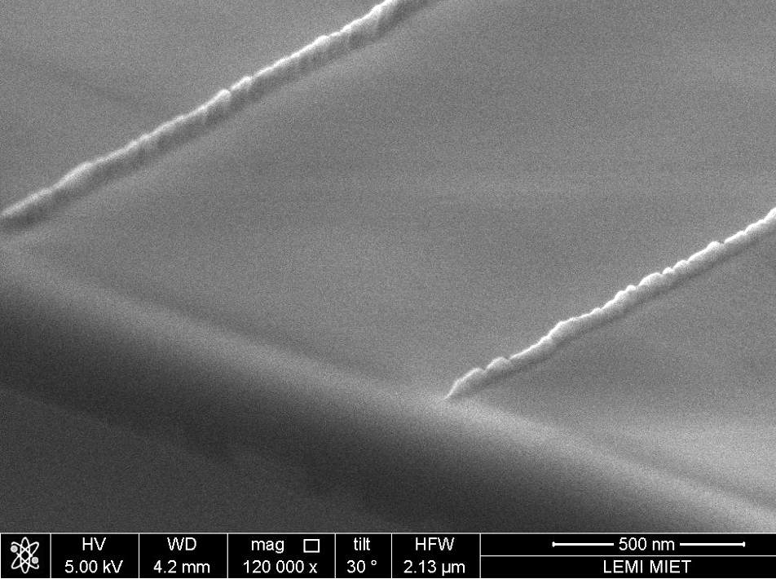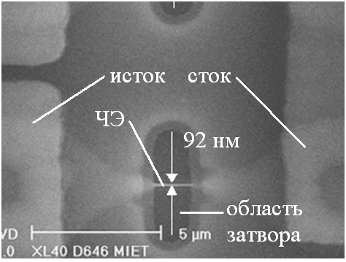
а) б)
Рис. 1. Микрофотографии а - кремниевые нанопроволоки (вид сверху); б - структура кремниевого нанопроволочного ISFET
В данной работе приведены сведения об особенностях создания кремниевых нанопроволочных ионно-чувствительных полевых транзисторов (NW-ISFET) на основе КНИ структур. При этом указано, что изготовление NW-ISFE-транзистора, в основном, совместимо со стандартной технологией изготовления ИС. Отмечено, что в основе предложенного метода создания NW-ISFET лежит способ формирования наноразмерных Si проволок, основанный на использовании процессов термического окисления и реактивного ионного травления (РИТ) кремния [2]. В данном способе с помощью операций фотолитографии и РИТ создается опорный рельеф в кремнии высотой 100 - 120 нм в местах расположения нанопроволочных элементов. Показано, что профиль травления должен быть строго вертикальным. В противном случае, при дальнейших обработках может не образовываться пристенок («спейсер») из SiO₂ с необходимыми геометрическими параметрами, которые не позволят получить, в конечном счете, нанопроволочный элемент. Отмечено, что ширину формируемого нанопроволочного элемента определяет толщина диоксида кремния, выращенного на боковой поверхности рельефа кремния после удаления фоторезистивной маски и показатель анизотропии процесса реактивного ионного травления слоя SiO₂. Сформированный на боковой поверхности кремниевой структуры «спейсер» из диоксида кремния после проведения операции РИТ SiO₂ используется в качестве «твердой» маски при последующем выполнении процесса реактивного ионного травления кремния для получения наноразмерных Si проволок. На рис.1а представлена микрофотография сформированных нанопроволочных элементов. Далее, с помощью стандартных процессов технологии изготовления ИС формируются области стока и истока полевого транзистора; межслойная изоляция; металлизация и т.д. Для создания чувствительного элемента (ЧЭ) – подвешенной между стоком и истоком нанопроволоки – на заключительном этапе маршрута удаляется слой SiO₂ под нанопроволочной структурой. На рис.1б показана структура кремниевого нанопроволочного ISFET.
Изготовленные кремниевые нанопроволочные ионно-чувствительные полевые транзисторы использованы в качестве чувствительных элементов pH-сенсоров, в которых затвором является анализируемый раствор.

Литература

1. V. Schmidt et al., “Silicon nanowires: a review on aspects of their growth and their electrical properties,” Advanced Materials, vol. 21, no. 25-26, pp. 2681–2702, 2009.
2. Голишников А.А., Путря М.Г., Рыбачек Е.Н. Использование нелитографических методов для формирования нанопроволочных структур. Труды международной научно-технической конференции «Нанотехнологии – 2012». Таганрог, 25 – 29 июня 2012 г. с. 58-59.

